Astronomický ústav
Akademie věd České republiky, v. v. i.

Česko hostilo výroční setkání Evropského střediska observatoře ALMA

Tisková zpráva z 1. října 2018

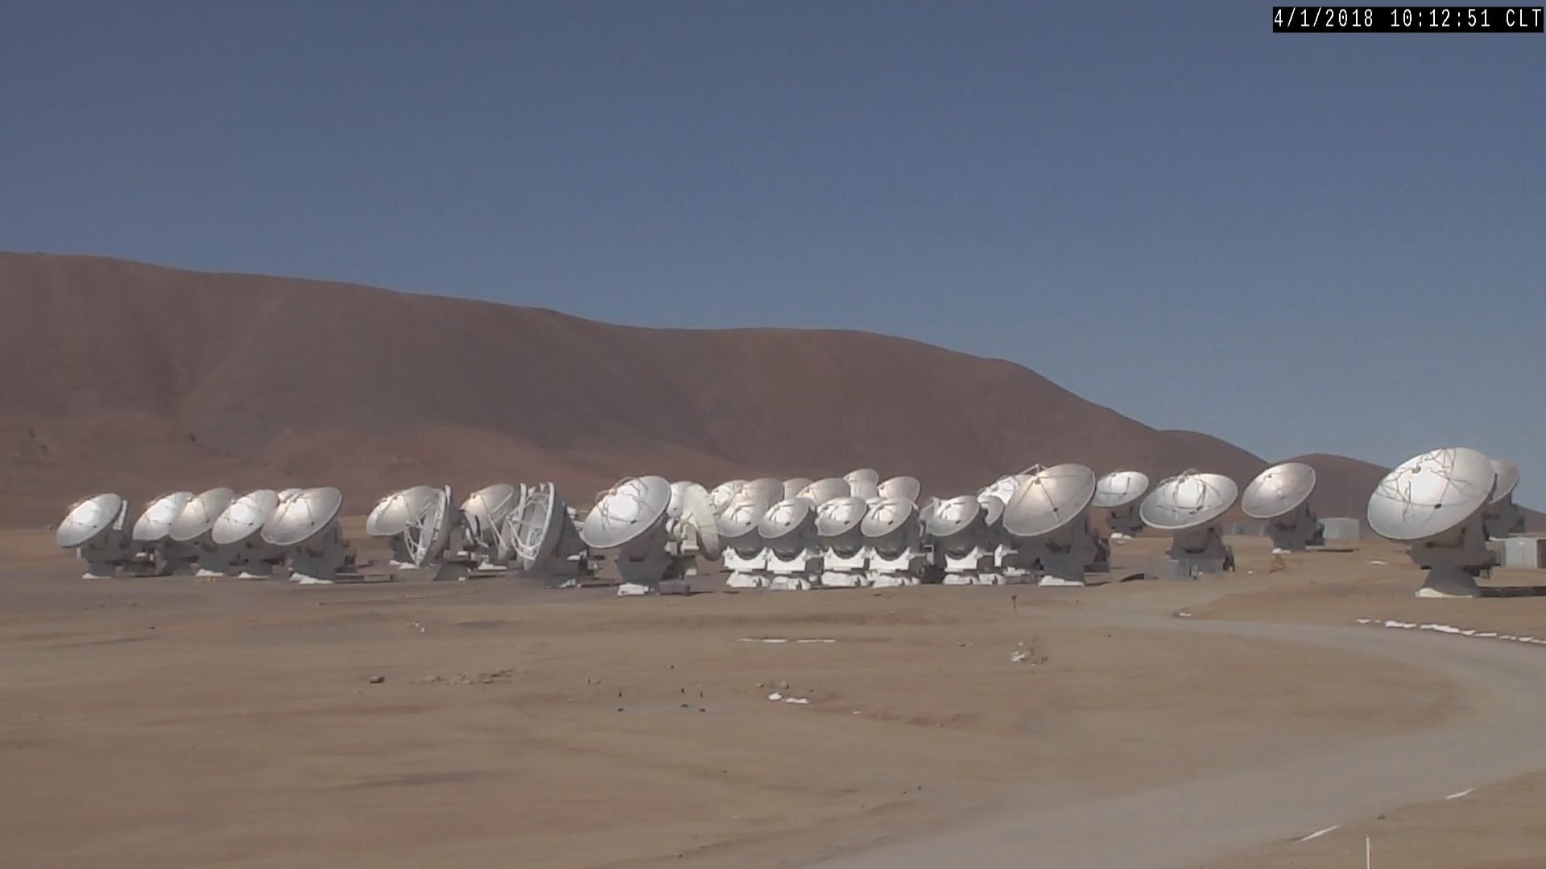
Za účasti více než sedmdesáti astronomů – pracovníků Evropského střediska observatoře ALMA (European ALMA Regional Center – EU ARC), se ve dnech 24. – 27. září 2018 v Konferenčním centru AV ČR v Liblicích konala výroční zasedání této mezinárodní sítě, která představuje jakousi „prodlouženou ruku” observatoře ALMA a její podpůrnou infrastrukturu pro evropskou vědeckou uživatelskou komunitu. Letošní setkání organizoval Český uzel EU ARC, velká výzkumná infrastruktura EU-ARC.CZ sídlící na Astronomickém ústavu AV ČR. Více se o observatoři ALMA – největším světovém projektu současné pozemní pozorovací astronomie, a o jejích mezinárodních regionálních střediscích v Evropě, Severní Americe a Asii, a také o české účasti v tomto projektu můžete dočíst např. zde a zde.
Setkání poctili svou přítomností také generální ředitel observatoře ALMA Sean Dougherty a vedoucí partnerských středisek v Severní Americe (NA ARC) a východní Asii (EA ARC), Anthony Remijan a Hiroshi Nagai. Ti jsou spolu se zástupci EU ARC zároveň členy společného Výboru pro řízení vědeckých operací observatoře ALMA (Integrated Science Operation Team)
Hlavním cílem zasedání bylo zhodnocení uplynulého pozorovacího cyklu a diskuse návrhů na vylepšení procedur pro cyklus nadcházející, který začíná 1. října 2018. Stranou nezůstávají ani koncepční a strategické otázky dalšího směřování globální infrastruktury ALMA ARC. Čeští zástupci – vedle toho, že se ujali role hostitelů – také představili činnost českého uzlu EU-ARC.CZ v oblastech vývoje procedur specifického pozorovacího režimu pro sledování Slunce, servisní činnosti pro uživatele z geografické oblasti střední a východní Evropy, ale i vlastního výzkumu pomocí observatoře ALMA na poli studia interakce galaxií v kupách s mezigalaktickým prostředím.
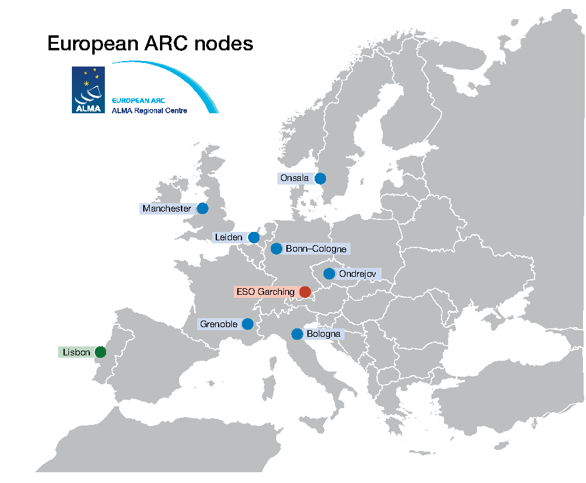
Ze setkání mj. vplynulo, že observatoř ALMA – byť oficiálně je v plném provozu teprve od roku 2013 – prochází obdobím dalšího rozvoje stimulovaného jak rostoucími vědeckými potřebami tak bouřlivým pokrokem v mikrovlnné a počítačové technologii.

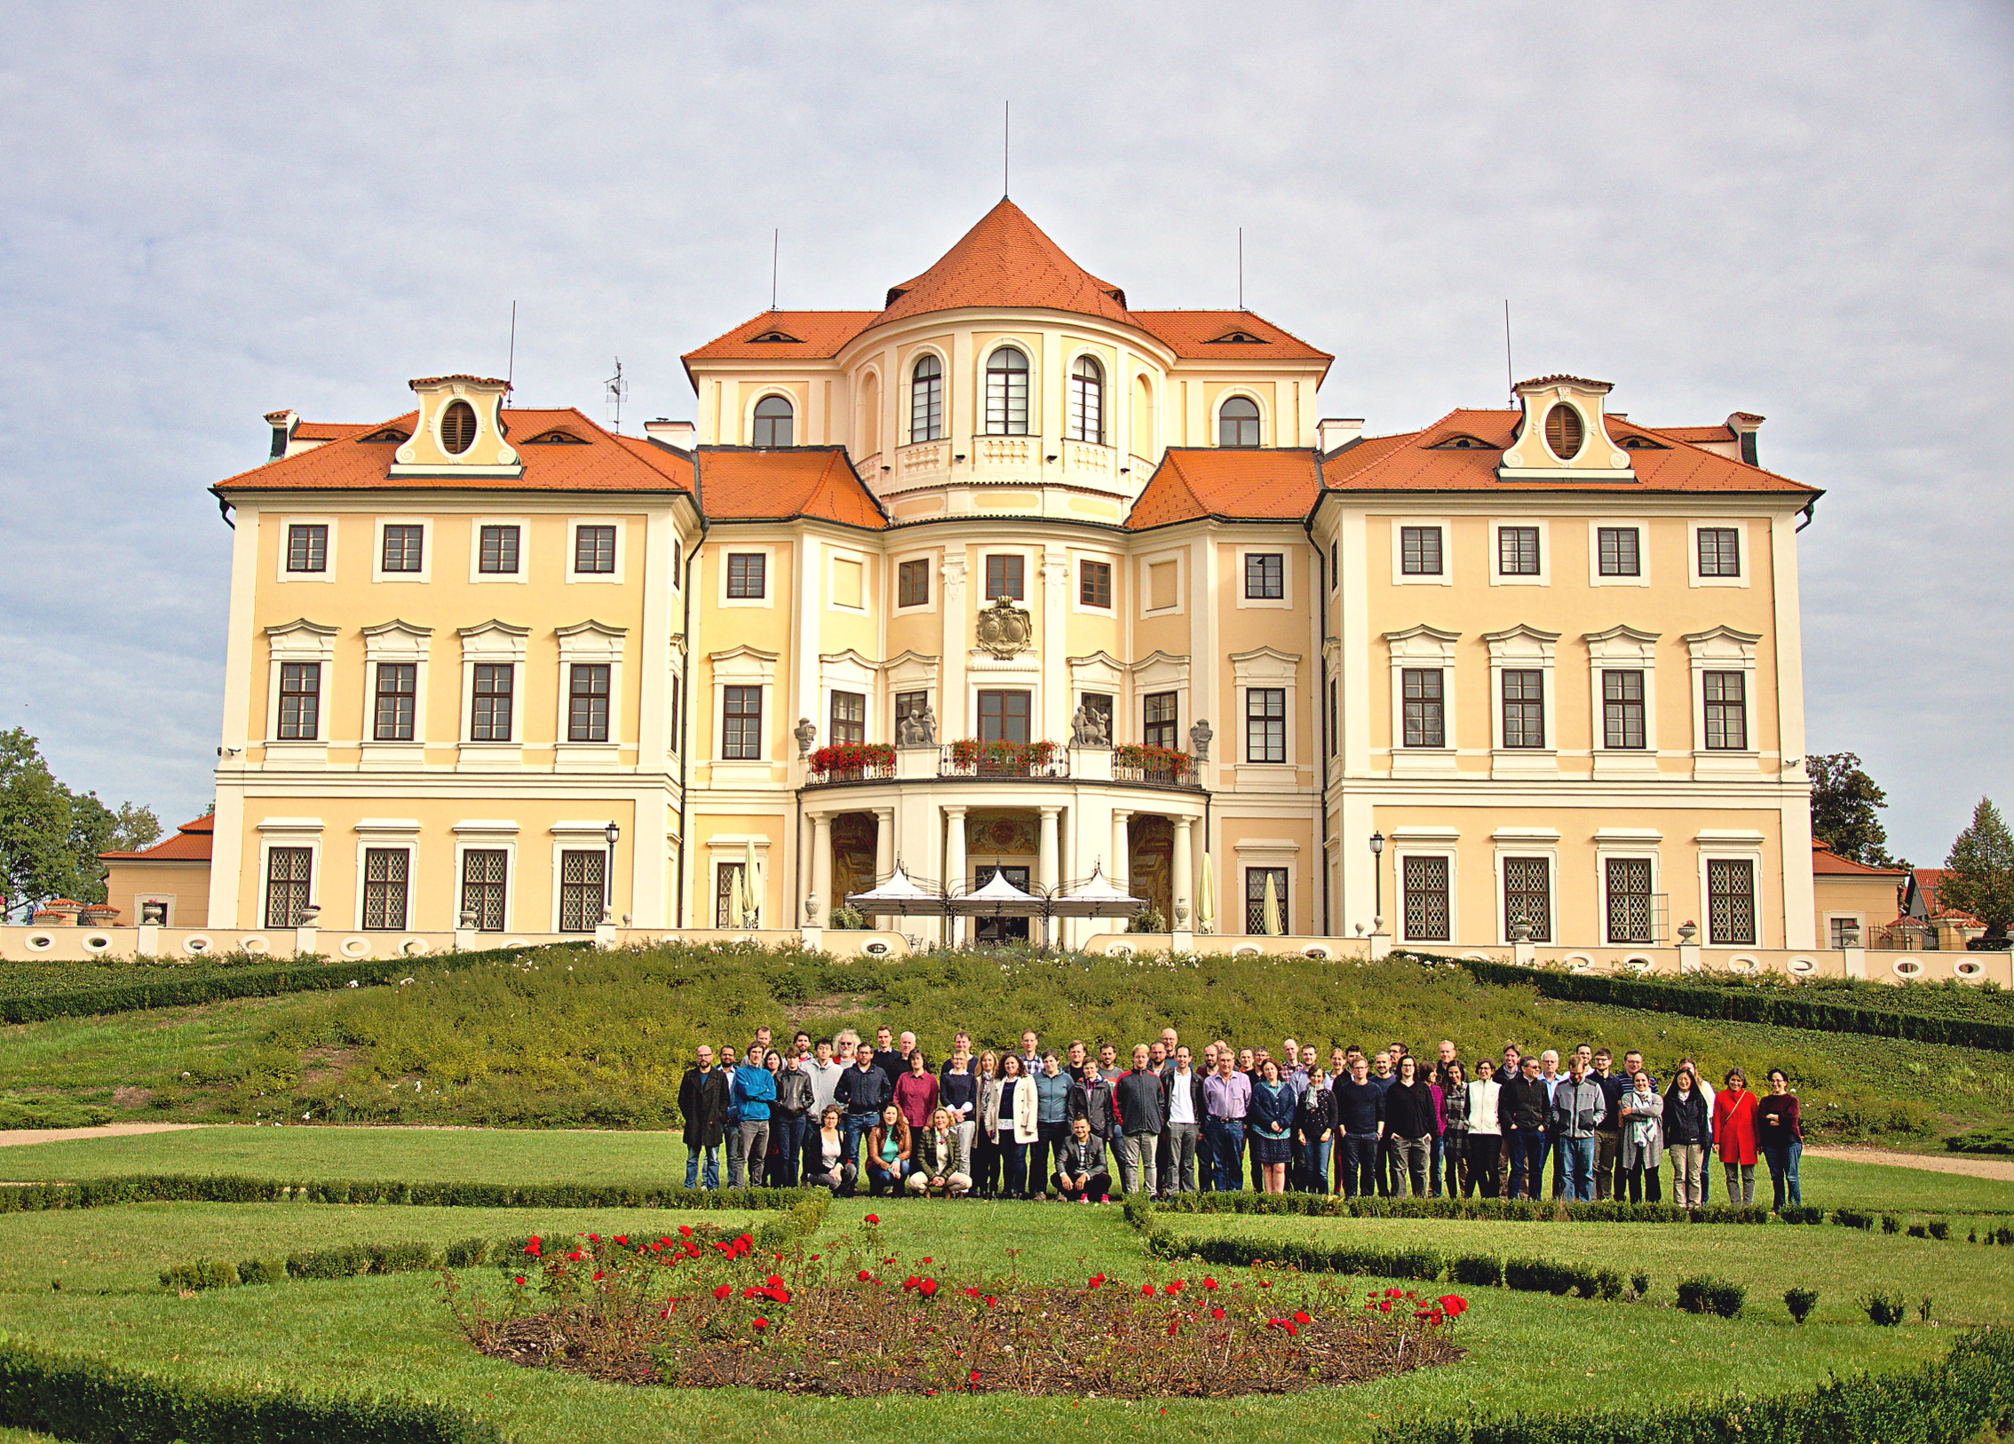

Ilustrativní fotografie observatoře ALMA ke stažení (zdroj: Evropská jižní observatoř, ESO): https://www.eso.org/public/czechrepublic/images/archive/category/alma/
Kontakty:
Dr. Pavel Jáchym, pavel.jachym@asu.cas.cz, telefon 226 258 444
Dr. Miroslav Bárta, miroslav.barta@asu.cas.cz, telefon 323 620 324

